SIMONE VEIL, L' IMMORTELLE

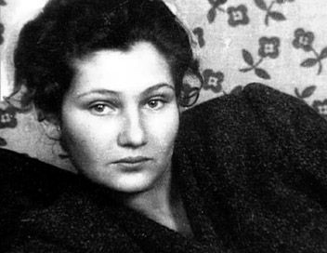

Les erreurs ne se regrettent pas, elles s'assument.
La peur ne se fuit pas, elle se surmonte.
L'amour ne se crie pas, il se prouve.
Simone Veil

By Creafrench

- Simone Veil, L'immortelle

En ces temps troubles, au moment où certains états des Etats-Unis interdisent à nouveau l’avortement, dans cette période de conflits internationaux et d’incertitude, le roman graphique retraçant la vie et le parcours de Simone Veil s’impose comme une évidence et une nécessité : sa vie exemplaire et ses combats sont une inspiration de tous les jours pour de nombreux Français.

Mais au fait, qui est-elle?

Voici les informations que nous fournit la quatrième de couverture :
Simone Veil, née Jacob, rescapée de la Shoah, a fait de la lutte pour les droits des femmes son combat. Une lutte pour le sexisme, la misogynie et pour la dignité qu’elle porta au sein de l’Assemblée nationale alors qu’elle était ministre de la Santé. Une bataille qu’elle ne cessa jamais
de mener. Disparue le 30 juin 2017, elle entre au Panthéon le 1er juillet 2018.

Que peut-on déjà retenir ?

Quand a-t-elle vécu ?
........................................................................................................................................
........................................................................................................................................

Quels combats ont marqué sa vie ?
........................................................................................................................................
........................................................................................................................................

Que signifie son entrée au Panthéon ?
........................................................................................................................................
........................................................................................................................................

Regarde maintenant la bande annonce du film "Simone, le voyage du siècle" (2022). Quelles parties de sa vie sont abordées?
...........................................................................................................................................................
...........................................................................................................................................................

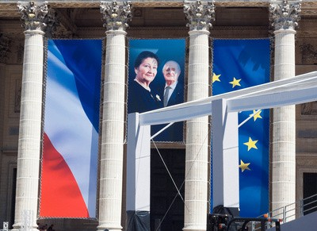
Simone Veil entre au Panthéon en 2018

- Un livre, plusieurs combats

Regarde la vidéo de présentation du roman graphique (jusqu’à 1’14’’). Note quelques mots-clés en regard des couleurs :

.....................................................................................................
.....................................................................................................
.....................................................................................................
.....................................................................................................
.....................................................................................................
.....................................................................................................

Laissons à présent la parole à l’auteur de ce roman graphique. Regarde la vidéo.

Quelle est sa définition du roman graphique ?
........................................................................................................................................
........................................................................................................................................

Quelles sont les étapes de la création d’un roman graphique ? Donne des numéros de 1 à 4.
. on crée le chemin de fer, c’est-à-dire case par case, ce qu’on veut mettre dans le livre
. on écrit le synopsis
. on réunit la documentation, les archives, les interviews
. on présente le synopsis à l’éditeur

L’auteur revient ensuite sur l’utilisation des couleurs :
  - Pourquoi a-t-il fait ce choix ?
........................................................................................................................................
........................................................................................................................................
  - A quoi chaque couleur correspond-elle ?

.......................... .......................... .......................... .......................... |  |  |  | ..........................

Combien de temps a-t-il fallu pour la rédaction de ce roman graphique ?
........................................................................................................................................
........................................................................................................................................

L’auteur termine en dédiant ce livre. A qui ?
........................................................................................................................................
........................................................................................................................................

- Contexte historique

Comme l’auteur du roman graphique l’a expliqué, il a choisi de jouer sur les couleurs pour mieux visualiser les différentes périodes de l’histoire et de la vie de Simone Veil.
Dans les pages qui suivent, le contexte historique est retracé dans le respect du code couleurs du livre. Ainsi, pour mieux comprendre le livre, n’hésite pas à parcourir les documents fournis : ils te seront d’une aide précieuse.
Les années 70

Simone Veil devient ministre en 1974. Elle sera ministre de la Santé pendant la présidence de
Valéry Giscard d’Estaing, dans le gouvernement de Jacques Chirac, alors premier ministre. Elle est la seule femme ministre dans ce gouvernement composé de 21 ministres. A l’assemblée nationale, il y a 481 hommes pour seulement 9 femmes. La France vient de vivre mai 1968. Le général de Gaulle quitte la présidence, les mœurs se libèrent, la société se modernise.

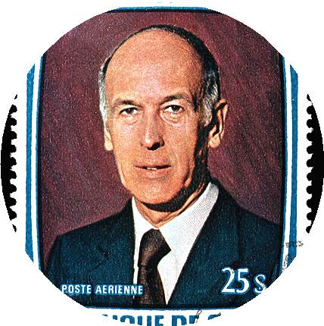
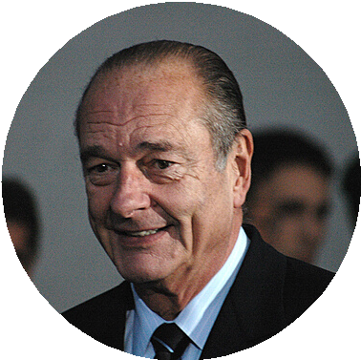

Valéry Giscard d'Estaing Jacques Chirac

Pour en savoir plus sur la chronologie des faits, regarde la vidéo, "Quels héritages de mai 68 ?", et parcours ensuite le texte.

Début 1968, le général de Gaulle est au pouvoir depuis 10 ans déjà. Les mœurs françaises restent régies par des valeurs morales dites traditionnelles alors que les jeunes, ceux du baby-boom, voudraient être plus libres et écoutés.

Le 22 mars 1968, à l’université de Nanterre, une centaine d’étudiants lancent un mouvement pour réclamer plus de liberté pour les étudiants ainsi que la libération d’un étudiant ayant manifesté contre la guerre du Vietnam. A la tête de ce mouvement, on retrouve Daniel Cohn- Bendit, longtemps député européen.

Début mai 1968, l’université de la Sorbonne est elle aussi gagnée par les manifestations étudiantes, avec de nombreux affrontements violents entre les forces de l’ordre et les étudiants, ces derniers se défendant derrière des barricades en lançant des pavés sur les policiers. En fait, la jeunesse rejette la société de consommation et elle aspire à avoir une voix, à être entendue : elle le fait par des slogans comme:

‘sous les pavés la plage’ ‘il est interdit d’interdire’
‘soyez réalistes, demandez l’impossible’ ‘faites l’amour, pas les magasins’
‘le patron a besoin de toi, tu n’as pas besoin de lui’

Les manifestations comptent plus de 30 000 étudiants, dont plusieurs centaines seront arrêtés ou blessés, ce qui fera réagir l’opinion publique. Le mouvement se répand ensuite dans les autres villes universitaires de France.

A la mi-mai 1968, les syndicats appellent à une grève générale et le mouvement s’étendra dans le monde ouvrier. Fin mai, jusqu’à dix millions de personnes participent aux grèves, occupent les usines, réclamant de meilleures conditions de travail. Fin mai, les ouvriers rejettent les accords signés entre le gouvernement, les patrons et les syndicats.

Le 30 mai 1968, le général de Gaulle convoque de nouvelles élections, qu’il remportera mettant ainsi fin au mouvement de contestation.

Tout ça pour ça, direz-vous… Mai 68 a pourtant bel et bien changé les choses en France, mais aussi ailleurs en Europe. Ainsi, les universités ont été réformées permettant d’accueillir plus d’étudiants sur leurs bancs, les classes deviennent mixtes, l’âge de la majorité et du droit de vote passera de 21 à 18 ans. Mai 68, c’est aussi l’arrivée de la révolution sexuelle et des mouvements féministes.

Les années de la deuxième guerre mondiale

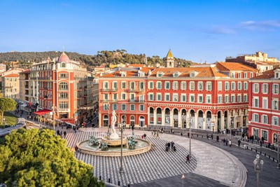
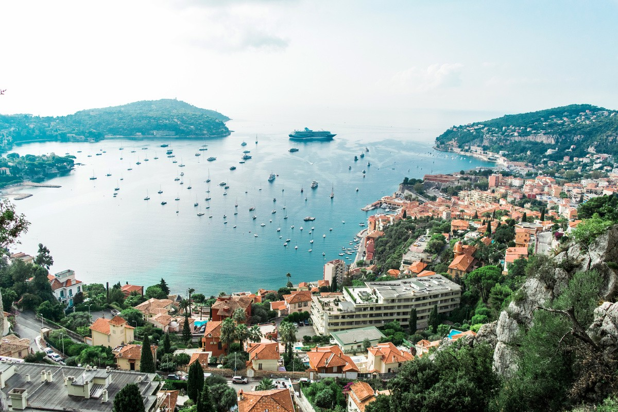
Simone Veil passe son adolescence à Nice, dans le Sud-Est de la France. Cette ville, située en bord de Méditerranée, est célèbre pour sa promenade des Anglais qui longe le littoral et pour sa place Masséna.

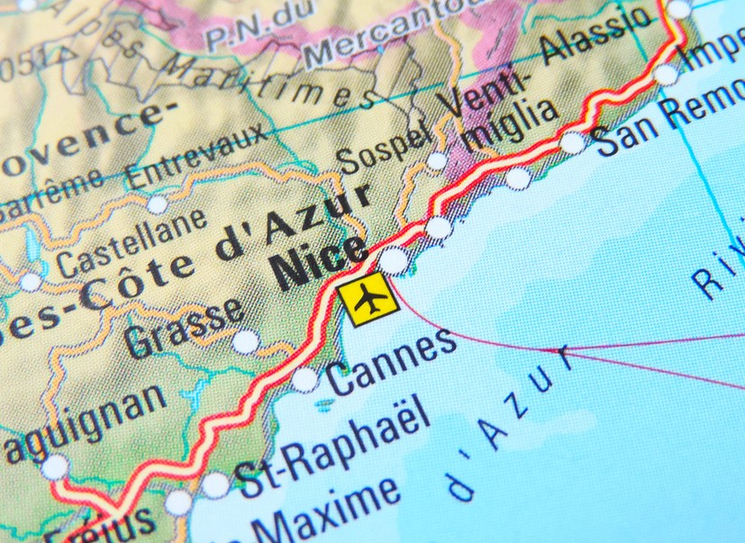

C’est dans cette ville qu’elle va aussi au lycée : elle y passera son bac en 1944. Le bac, ou baccalauréat, est la série d’examens que passent les lycéens français quand ils sont en terminale. Une fois ce diplôme en poche, ils peuvent entamer des études supérieures.
Ses années d’adolescence coïncident avec le début de la seconde guerre mondiale. Le conflit se fait sentir dans la vie de la jeune fille. Les Allemands commencent à être plus présents : le surnom qui leur est donné est ‘Les boches’.

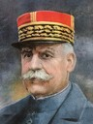
Le régime de Vichy
Le régime de Vichy est le nom que porte le gouvernement de la France qu’a dirigé le Maréchal Pétain entre le 10 juillet 1940 et le 20 aout 1944. Son siège se situait à Vichy qui était en zone libre jusqu’en novembre 1942.

A la tête de ce régime, il y avait le maréchal Pétain : il a mis en place une politique de collaboration avec l’Allemagne nazie se traduisant par des rafles de Juifs à Paris, des arrestations de résistants et une coopération économique.

La rafle du Vel d’Hiv
La rafle du Vel d’Hiv a eu lieu les 16 et 17 juillet 1942 par des policiers français. Plus de 13 000 Juifs, dont 4 000 enfants sont arrêtés chez eux, sur la base du fichier élaboré par la Préfecture de Police. Près de 7000 policiers participent à la rafle qui touche pour la première fois des femmes et enfants.

Les adultes sont envoyés à Drancy ; les familles, soit 8160 personnes, sont parquées pendant 3 à 5 jours au Vel d’Hiv, puis déportées vers les camps du Loiret. Le Vel d’Hiv est un vélodrome situé en plein Paris, non loin de la Tour Eiffel ; il a été démoli et remplacé par une plaque de commémoration.
C’est seulement en 1995 que le président Chirac a reconnu, en tant que premier représentant français, la responsabilité de la France dans cette rafle.

Chaque année, lors des célébrations de commémoration, Simone Veil était présente. Longtemps, elle s’est battue pour obtenir les excuses de la France pour ces rafles.
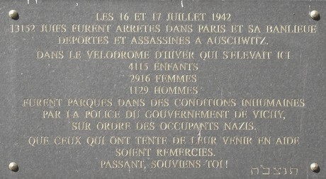

Extraits du discours de Jacques Chirac en 1995

Il est, dans la vie d'une nation, des moments qui blessent la mémoire, et l'idée que l'on se fait de son pays.

... ces heures noires souillent à jamais notre histoire, et sont une injure à notre passé et à nos traditions. Oui, la folie criminelle de l'occupant a été secondée par des Français, par l'Etat français.
Il y a cinquante-trois ans, le 16 juillet 1942, 450 policiers et gendarmes français, sous l'autorité de leurs chefs, répondaient aux exigences des nazis.
Ce jour-là, dans la Capitale et en région parisienne, près de dix mille hommes, femmes et enfants juifs, furent arrêtés à leur domicile, au petit matin, et rassemblés dans les commissariats de police.

La France, patrie des Lumières et des Droits de l'Homme, terre d'accueil et d'asile, la France, ce jour-là, accomplissait l'irréparable. Manquant à sa parole, elle livrait ses protégés à leurs bourreaux.

Les mois dans les camps

Dans le roman graphique, les camps dans lesquels Simone Veil et sa famille sont passées, sont présentés et décrits. Les informations présentées ici permettent de mieux comprendre encore les faits.

Sur le site Shoah-Mémoires, tu trouves une carte des camps de concentration et d'extermination.

Camp de Drancy
Le camp de Drancy est un camp d’internement et de transit qui a joué un rôle central dans la politique de déportation antisémite de la France entre août 1941 et août 1944.
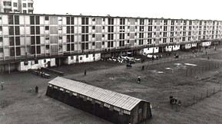

Camp d’Auschwitz-Birkenau
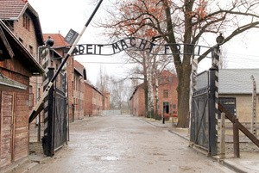
Le camp d’Auschwitz-Birkenau est le plus grand camp de concentration et d’extermination du régime nazi. Plus d’un million de personnes y sont mortes.

Camp de Bobrek
Le camp de Bobrek est situé à cinq kilomètres de celui d’Auschwitz. Il s’agissait d’un camp de travail dans lequel étaient produites des pièces métalliques pour l’industrie de guerre allemande. Les femmes s’occupaient au début de la cuisine et du jardin.

Camp de Bergen-Belsen
D’abord camp de travail, camp d’entraînement et dépôt de matériel, le camp de Bergen-Belsen s’est transformé en camp de concentration. Très rapidement, il a dû accueillir plus de prisonniers que ce que sa capacité permettait, provoquant surpopulation, manque de nourriture et différentes épidémies. C’est dans ce camp qu’Anne Frank a trouvé la mort.

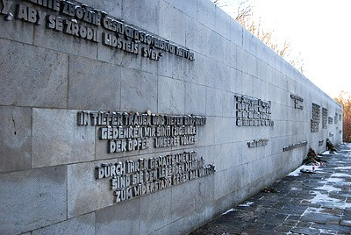

L'Académie française
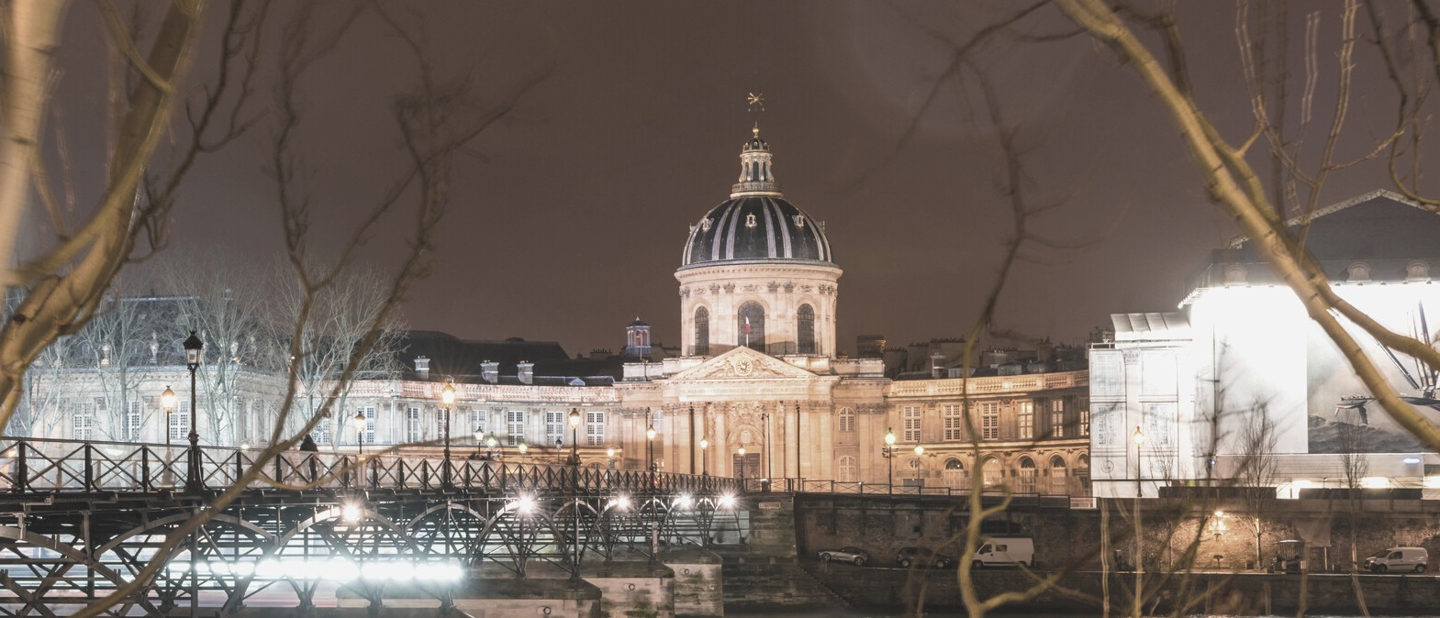

Le site de l'académie française

L’Académie Française est une institution qui a pour tâche d’améliorer, de standardiser et de protéger la langue française. Elle a été créée au 17e siècle, en 1634, par le cardinal de Richelieu. L’Académie Française compte 40 membres appelés 'les Immortels'. Ce sont des personnes qui ont joué un rôle important pour la langue française : il s’agit en général d’auteurs, de philosophes, d’historiens,…
Ensemble, ils cherchent à fixer des règles pour le français afin qu’il soit compréhensible par tous.

Simone Veil s’est installée, à 82 ans, dans le fauteuil de Racine. Ce dernier était l’un des plus grands poètes et dramaturges de l’époque classique : parmi ses tragédies célèbres, il y a Phèdre, Andromaque ou encore Britannicus.
Simone Veil a été accueillie à l’Académie Française par un auteur amoureux de la langue française: Jean d’Ormesson.

Tous les membres de l’Académie Française revêtent un uniforme orné de broderies vertes en forme de rameaux d’olivier. Cette tenue est la tenue officielle depuis le début du 19e siècle.
A part l’uniforme, les Académiciens portent aussi une épée qu’ils font décorer et graver avec des éléments qui symbolisent leur parcours de vie.

L’uniforme de Simone Veil a été brodé par Karl Lagerfeld, le couturier de Chanel, et sur son épée, elle a fait graver son matricule d’Auschwitz, les flammes des fours crématoires, la devise de la France et de l’Europe, un visage de femme pour rendre hommage à sa mère et à toutes les femmes pour lesquelles elle s’est battue durant sa vie.

Vidéo de l'entrée de Simone Veil à l'Académie française

- Lecture

Ce roman graphique est l’occasion idéale de faire durer le plaisir de la lecture. Voilà pourquoi nous te proposons de répartir la lecture avec les autres élèves de ta classe. Ainsi, on crée une attente, un moment privilégié pendant quelques semaines où, tour à tour, vous viendrez partager votre lecture et où nous prendrons le temps de faire connaissance avec quelques grands personnages et moments de l’Histoire de France.

Comment t’y prendre ?
Soit seul(e), soit à deux, tu liras quelques pages du livre que tu viendras présenter à la classe. Il ne s’agira pas de faire la lecture mais de résumer, de raconter avec tes mots, avec les informations que tu as rassemblées le contenu de ta lecture. Sélectionne aussi un passage marquant : tu pourras le lire en classe et en illustrer l’importance.
Ton travail sera donc de raconter les faits en veillant à ce que chacun puisse comprendre, même sans avoir lu tout le livre.

Voici une répartition des passages à lire.
Pages

p 5-21

p 22-32

p 33-41

p 42-49

p 50-63

p 64-79

p 80-97

p 98-107

p 108-123

p 124-133

p 134-141

p 142-156

p 157-165

p 166-184
Noms

Présentation
Pour ta prise de parole devant la classe, tu veilleras à :
prévoir un PowerPoint avec les mots-clés et les illustrations qui faciliteront la compréhension

avoir écrit un texte que tes camarades comprendront
- Pense aux informations extérieures à donner
- Prévois des paraphrases, des répétitions
- Fais des phrases plutôt courtes
- Mets l’accent sur les mots importants

présenter ton passage préféré
o explique les raisons de ton choix

rendre ton texte captivant
o pose des questions
o adopte un ton mystérieux

t’entraîner à la maison pour être à l’aise devant la classe

Si tu as des doutes sur ton texte et ton PowerPoint, demande l’avis ou l’aide de ton professeur.

Evaluation
Adéquation du texte Recherche
Art de raconter

Contenu général du livre
Le contenu complet du livre peut aussi être évalué. Prends donc des notes pendant les différentes présentations.

Questions possibles :
Choisis un moment de la vie de Simone Veil qui montre que c’est une femme forte et déterminée.

Choisis un moment de la vie de Simone Veil qui montre qu’elle porte pour toujours en elle ce qu’elle a vécu dans les camps.

Choisis une image du livre qui symbolise pour toi le mieux les combats de Simone Veil.

'Simone Veil, L’immortelle' : ce titre est-il bien choisi ?

Que sais-tu de :
- La rafle du Vel d’Hiv
- La loi sur l’avortement
- Mai 68
- L’Académie française
- …

Grille d'évaluation

L’élève a globalement fait une présentation
intéressante enthousiaste adaptée au public

L’élève
a bien résumé les infos du roman graphique
a fait des recherches supplémentaires pour enrichir son texte a présenté son passage préféré
a décrit les raisons pour lesquelles le passage choisi est son préféré

Structure claire et cohérente
introduction claire contenu structuré conclusion soignée

Présence
attitude ouverte
texte raconté (PAS : par cœur) prononciation claire
rythme de parole agréable

L’élève dispose de connaissances de base suffisantes peu de fautes gênantes au niveau de la grammaire peu de fautes gênantes au niveau du vocabulaire
pas d'erreurs fréquentes

Feed-back du prof :

.........................................................................................................................................................................................

.........................................................................................................................................................................................

.........................................................................................................................................................................................

.........................................................................................................................................................................................

